**２０２５年１月３１日**

**会 員 各 位**

**一般社団法人 日本ダイカスト協会**

**関東支部　関東中小企業部会**

**（ＴＥＬ　０３－３４３１－０５６６）**

**２０２４年度正会員・賛助会員交流会の開催について**

拝啓　時下ますますご清栄のこととお喜び申し上げます。

**２０２４年度の正会員・賛助会員交流会を下記により開催いたします。**

**今回は、日本のスピーチ・弁論界のトップに立つ話し方プロデューサーによる基調講演と、賛助会員１２社の会社紹介や新しい情報を紹介していただき、懇親会では正会員・賛助会員相互の親睦を深めていただきます。**

**また、例年通り会場へのリアル参加に加えて、現場作業者の皆さんが参加し易いようにオンラインでも参加できるようにしました。**

**時節柄ご多忙のことと存じますが、奮ってご参加くださいますようご案内申し上げます。**

**敬具**

**記**

**１．日　時　　２０２５年３月１４日（金）**

**◎ 懇談会：　１３時００分～１７時３０分**

**◎ 懇親会：　１７時４５分～１９時１５分**

**２．開催場所　ビジョンセンター浜松町（東京都港区浜松町２－８－１４ 浜松町TSビル）**

**◎ 懇談会： ６階　Ｅ室**

**◎ 懇親会：　６階　D室**

**３，懇談会　　別紙プログラムをご参照ください。**

**４．懇親会　　交流会のメインイベントです。自由に懇談していただきます。**

**５．会　費　　お一人 　６，０００円（懇親会費）**

**恐縮ですが、会費は下記口座にお振り込みください。**

**みずほ銀行　神谷町支店　　普通 １１６０３４０**

**口座名：（一社）日本ダイカスト協会　関東中小企業部会**

**６．申込締め切り　　参加申込書をＦＡＸで３月５日（水）までにお送りください。**

**７．申込の取消し　　３月５日（水）以降の取消しは、会費をいただきますのでご了承ください。**

**以上**

**FAX 03-3431-9762**

**正会員・賛助会員交流会　参加申込書**

**開催日：２０２５年３月１４日（金）　　　　　　　　（申込締切：３月５日）**

**◆出欠の回答：　　□ 会場に出席　　　 □ オンラインで出席　　　　□　欠席**

|  |  |  |  |  |  |  |
| --- | --- | --- | --- | --- | --- | --- |
| **出 席 者 氏 名** | **所属・役職** | **E-mail** | **懇談会** | | **懇親会** | |
| **出** | **欠** | **出** | **欠** |
|  |  |  |  |  |  |  |
|  |  |  |  |  |  |  |
|  |  |  |  |  |  |  |

**会社名：**

**ＴＥＬ：　　　　　　　　　　　　　　　　ＦＡＸ：**

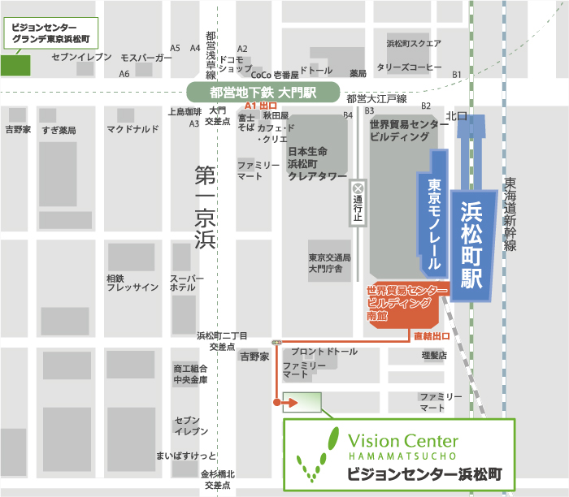

東京都港区浜松町2-8-14 浜松町TSビル　　TEL ０９０-９１５０-４９９４

一般社団法人日本ダイカスト協会

２０２４年度正会員・賛助会員交流会　プログラム

◆開催日時：２０２５年３月１４日（金曜日）　１３：００～１９：１５

◆開催場所：ビジョンセンター浜松町（東京都港区浜松町２－８－１４ 浜松町TSビル）

　　　　　　講演・プレゼンテーション　 ６階　Ｅ室

　　　　　　懇親会　　　　　　　　 　６階　Ｄ室

|  |  |  |
| --- | --- | --- |
| 開 会 | 挨拶：西村　央　関東中小企業部会 部会長 | 13:00 |
| 基 調  講 演 | 「心を繋げるビジネスコミュニケーション」  　　～話の構成、言葉の選び方、抑揚の付け方～  株式会社ハナシコム　代表取締役 水嶋 恵理那 氏 | 13:05～14:05 |
| プ  レ  ゼ  ン  テ  |  シ  ョ  ン | 座長：近藤 充広（賛助会員幹事） |  |
| 1. 株式会社日本高熱工業社   現場課題の解決に繋がる開発成果の紹介   1. 有限会社フォセコ・ジャパン・リミテッド   自動溶湯処理装置を利用したハードスポットやドロス量の削減について   1. 株式会社イケ   会社概要と特徴、製品の紹介   1. ニルフィスク株式会社   産業用バキューム・床洗浄機等の導入実績事例の紹介 | 14:10～ |
| 休　　憩 |  |
| 1. 有限会社ヨコハマキャスティング   水グリコール系・脂肪酸エステル系難燃性作動油の紹介   1. 豊国石油株式会社   黒鉛代替が可能な少量塗布タイプのプランジャー潤滑油の紹介   1. 株式会社ＦＩＮＥＳＹＳＴＥＭ   エアフロート式バリ取りアタッチメントの特徴について   1. 有限会社モールドモデル   会社概要、試作品製作の紹介   1. 株式会社タンガロイ   水穴加工用穴あけ工具、アルミ加工用超高能率正面フライスの紹介   1. オリエンタルエンヂニアリング株式会社   P-CVDの新被膜について   1. 株式会社サンコー   アルミ用浸漬ヒーターの実用化について   1. ブラザー工業株式会社   小型マシニングセンターSPEEDIOの新機種の紹介 | 15:25～ |
| 懇親会 | ・開会挨拶  ・乾　　杯  ・中 　 締 | 17:45～19:15 |